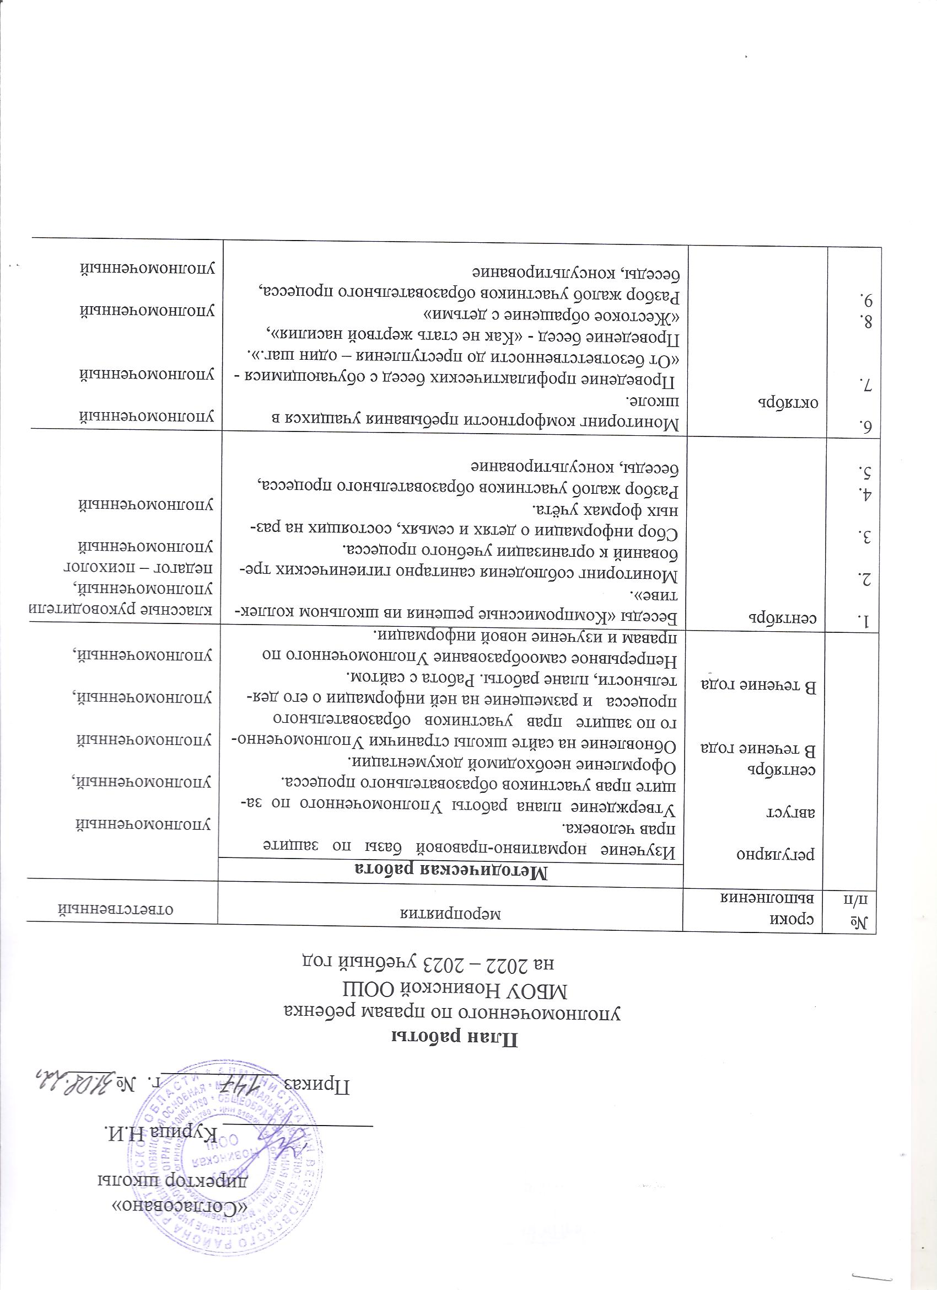

|  |  |  |  |
| --- | --- | --- | --- |
| 10.  11.  12.  13. 14. | ноябрь | Обновление информации на стенде «Права и обязанности детей».  Сбор информации об учащихся, пропускающих занятия без уважительной причины.  16.11.- День толерантности.  **20 ноября – Всемирный день прав ребёнка**  Сбор информации о занятости обучающихся в кружках и секциях.  Конкурс плакатов - «Мы за здоровый образ жизни»  Разбор жалоб участников образовательного процесса, беседы, консультирование | уполномоченный  уполномоченный  уполномоченный  уполномоченный, зам. по УВР, кл. руководители  уполномоченный |
| 15.  16. | декабрь | Неделя прав ребенка:  Презентация «Конвенция ООН о правах ребенка».  Конкурс рисунков - «Я – ребенок, и я… имею право!» | уполномоченный, зам. по УВР, классные руководители |
| 17.  18.  19.  20. | январь | Выставка книг в школьной библиотеке «Твои права!»  Конкурс рисунков и творческих работ-  «Бросайте плохие привычки – любите жизнь!»  Беседа с классными руководителями - «Этика общения с обучающимися и их родителями», « Волонтрское движение в России»  Разбор жалоб участников образовательного процесса, беседы, консультирование. | уполномоченный, зав. библиотекой,  классные руководители  уполномоченный, зам. по УВР  уполномоченный |
| 21.  22.  23. | февраль | Единый классный час (по параллелям) по теме: «Конституция РФ – основной закон государства».  Мониторинг допустимой аудиторной нагрузки учащихся.  Неделя обществознания: «Школа-территория свободная от насилия в отношении детей» (классные стенгазеты, стенд)  Разбор жалоб участников образовательного процесса, беседы, консультирование  Родительское собрание «Снюс – первая помощь и профилактика» | зам. по УВР  кл. руководители  уполномоченный |
| 24.  25. | март | Мониторинг допустимой аудиторной нагрузки учащихся.  Разбор жалоб участников образовательного процесса, беседы, консультирование. Беседы «О правилах исполнения безналичного оборота» | уполномоченный,  классные руководители,  самоуправление |
| 26.  27.  28. | апрель | Конкурс сочинений «Нет жестокому обращению с детьми!»  Деловая игра “Твоя ответственность перед… (семьей, школой, краем, страной)” (9-11кл.)  Выступление на педагогическом совете.  Разбор жалоб участников образовательного процесса, беседы, консультирование | уполномоченный |
| 29.  30.  31. | май | Мониторинг соблюдения санитарно-гигиенических требований к организации учебного процесса.  Составление аналитического отчёта.  Работа над перспективным планом деятельности Уполномоченного на новый учебный год. | уполномоченный, самоуправление  уполномоченный |
|  |  | **Работа с родителями** |  |
|  | В течение года | Выступление на общешкольных родительских собраниях:  «Кто такой Уполномоченный по защите прав участников образовательного процесса?» (информирование родителей о наличии уполномоченного в школе и специфике его деятельности); «О правах участников образовательного процесса»; «Обязанности родителей в отношении своих несовершеннолетних детей». | уполномоченный |
|  | В течение года  По мере  необходимости | Индивидуальное консультирование родителей по вопросам прав ребенка, прав родителей и их нарушению, работа с обращениями.  Индивидуальная работа с родителями, чьи дети состоят на ВШУ, на учете в КДН, в ПДН.  Содействовать в регулировании взаимоотношений родителей с детьми в конфликтных ситуациях.  Выступление – беседа на классных родительских собраниях«Защита детства. Проблемы взаимопонимания». | уполномоченный  уполномоченный |
|  |
|  |
|  |
|  | По мере  необходимости  По мере  необходимости | **Работа с педагогами** | уполномоченный  уполномоченный |
|  | Индивидуальное консультирование педагогов по вопросам их прав, работа с обращениями. |
|  | Выступление на педсоветах, планерках, планерках по вопросам правового характера. |